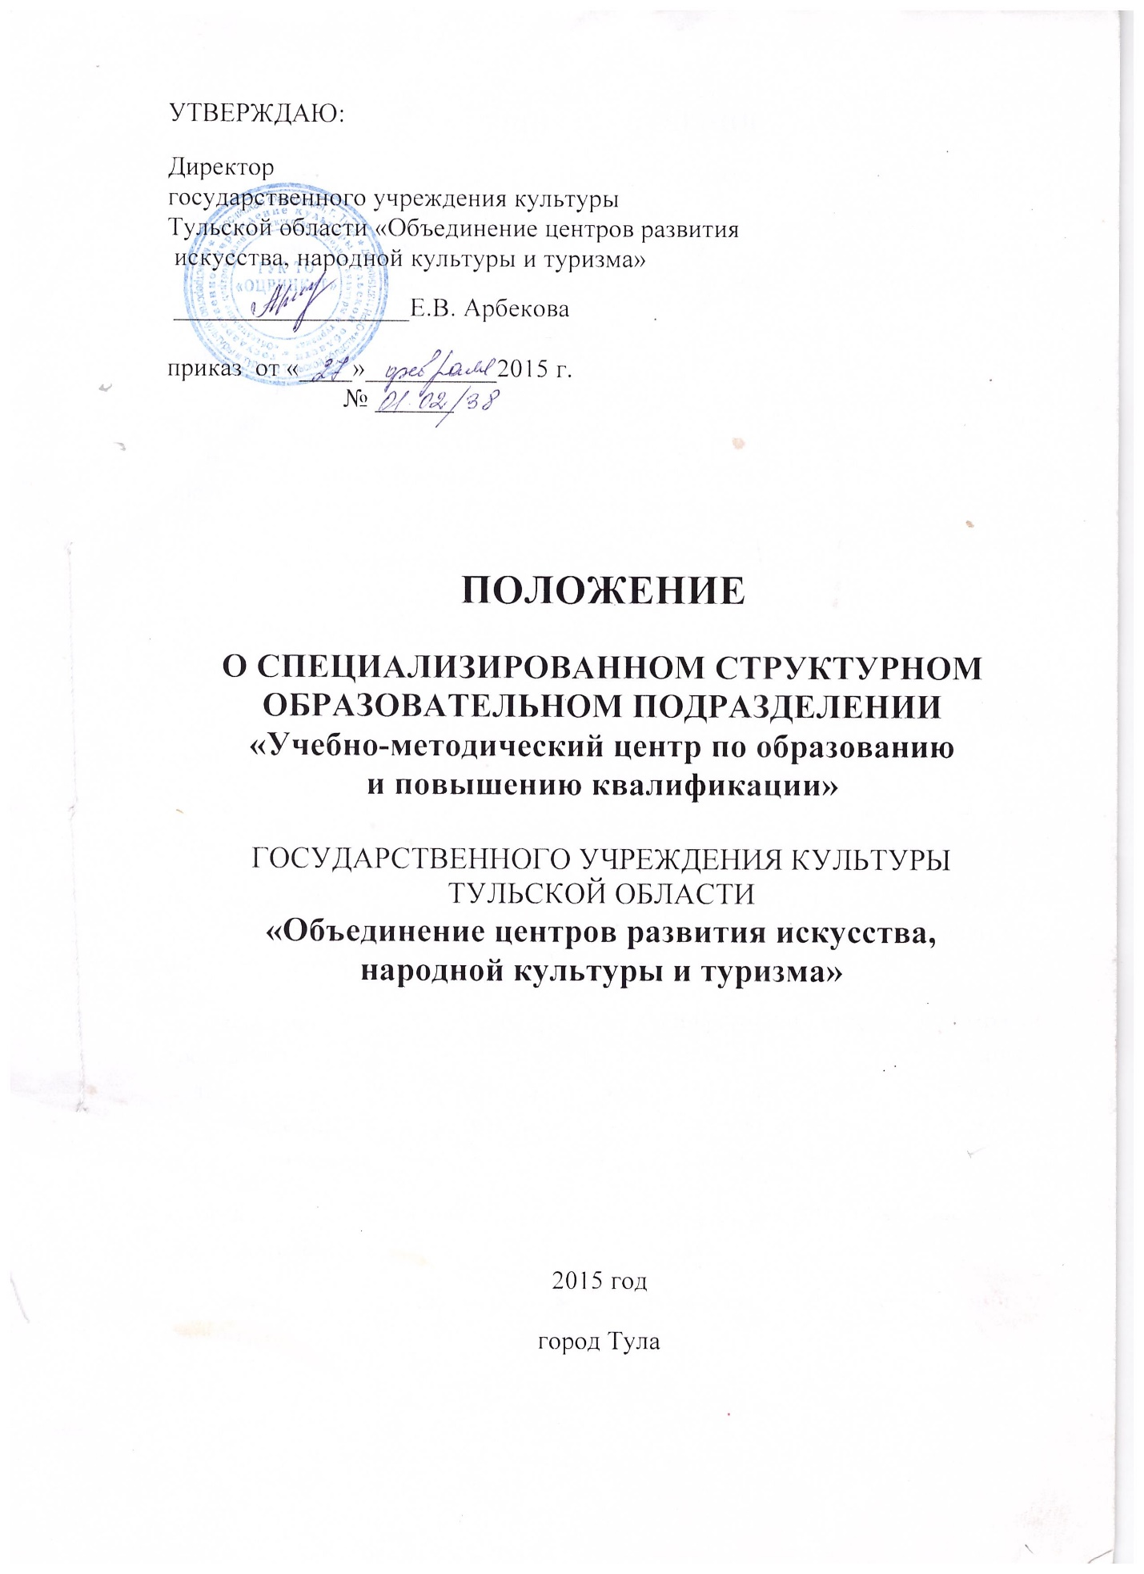

I.ОБЩИЕ ПОЛОЖЕНИЯ
1.1. Учебно-методический центр по образованию и повышению квалификации является специализированным структурным образовательным подразделением государственного учреждения культуры Тульской области «Объединение центров развития искусства, народной культуры и туризма». Учебно-методический центр по образованию и повышению квалификации осуществляет образовательную деятельность, оказывает государственные услуги, исполняет государственную функцию в целях обеспечения реализации предусмотренных законодательством Российской Федерации полномочий министерства культуры и туризма Тульской области по предоставлению дополнительного профессионального образования.
1.2. Специализированное структурное образовательное подразделение «Учебно-методический центр по образованию и повышению квалификации» (далее Учебно-методический центр) не является юридическим лицом.
II. ОСНОВНЫЕ ЦЕЛИ И ВИДЫ ДЕЯТЕЛЬНОСТИ
2.1. Основными целями деятельности Учебно-методического центра являются:
- повышение квалификации работников сферы культуры, искусства и туризма Тульской области;
- удовлетворение потребности личности в интеллектуальном, культурном развитии посредством получения дополнительного профессионального образования в области культуры и искусства;
- оказание учебно-методической, информационной поддержки государственным и муниципальным образовательным организациям культуры и искусства, расположенным на территории Тульской области, в осуществлении государственной политики в области художественного образования, выявление и поддержка одарённых детей и молодёжи;
- организационное обеспечение аттестации педагогических работников образовательных организаций культуры и искусства;
- сбор, анализ и обработка информации о деятельности учреждений и организаций культуры и искусства;
- изучение, обобщение и распространение опыта работы в сфере культуры и искусства, разработка методических, информационных и других материалов, создание методического и репертуарного фонда, ведение картотеки фонда;
- организация и осуществление разнообразных форм просветительской деятельности в сфере культуры и искусства.
2.2. Для достижения указанных целей Учебно-методический центр осуществляет следующие основные виды деятельности:
а) разрабатывает и реализует дополнительные профессиональные программы повышения квалификации в пределах государственного задания (контрольных цифр), установленного министерством культуры и туризма Тульской области (далее Учредитель);
б) организует и проводит конференции, семинары, педагогические чтения, творческие смотры, мастер-классы, мастер-школы, совещания, творческие встречи, конкурсы профессионального мастерства для специалистов образовательных организаций отрасли культуры;
в) организует и проводит областные, всероссийские, международные конкурсы, фестивали, смотры, выставки, олимпиады, концерты учащихся, студентов, преподавателей образовательных организаций культуры и искусства, в том числе, с участием иностранных физических лиц в Российской Федерации;
г) проводит мониторинг профессиональных и информационных потребностей специалистов учреждений и организаций культуры и искусства, обработку информации (формирование банка данных);
д) осуществляет организационно-методическую деятельность:
- руководство сетью методических объединений педагогических работников образовательных организаций области;
- организация работы методических советов (по специальностям);
- организация экспертизы, рецензирования, сертификации учебно-методической документации образовательных организаций;
- осуществляет организационную, консультационную работу по аттестации педагогических работников образовательных организаций культуры и искусства;
- разрабатывает и распространяет учебно-методические пособия.
2.3. Для достижения целей и осуществления основных видов деятельности в Учебно-методическом центре по образованию и повышению квалификации создаются отделы:
- отдел учебно-методической работы с образовательными учреждениями и повышения квалификации;
- отдел аттестации педагогических кадров.
2.4.Учебно-методический центр вправе оказывать услуги для граждан и юридических лиц за плату и на одинаковых при оказании одних и тех же услуг условиях в порядке, установленном федеральными законами в соответствии со следующими основными видами деятельности государственного учреждения культуры Тульской области «Объединение центров развития искусства, народной культуры и туризма» (далее Учреждение):
- повышение квалификации работников, направляемых на обучение коммерческими организациями сферы культуры, предприятиями и организациями различных ведомств;
- преподавание специальных курсов и циклов дисциплин, не входящих в учебные планы Учреждения;
- рецензирование учебно-методических материалов и оказание информационно-консультативных услуг;
- проведение платных методических семинаров, конференций, концертов, мастер-классов, мастер-школ;
- копирование методической литературы, учебно-методических пособий, методических аудио- и видеоматериалов;
- осуществление аудио и видео записи проводимых конференций, семинаров, мастер-классов и концертов;
- набор на компьютере текстовых материалов, не относящихся непосредственно к учебному процессу для юридических и физических лиц;
- печать необходимой информации из базы данных;
- оказание услуг по проведению концертных программ, творческих встреч, конкурсов, фестивалей, выставок, тематических лекций;
- издание материалов художественно-эстетического направления, альбомов;
- оказание услуг по художественно-оформительской работе;
- оказание посреднических услуг.
Порядок определения платы устанавливается Учредителем, если иное не предусмотрено Федеральным Законом.
2.5. Право Учебно-методического центра осуществлять деятельность, на которую в соответствии с действующим законодательством требуется специальное разрешение – лицензия, возникает у Учебно-методического центра с момента её получения Учреждением или в указанный в ней срок и прекращается по истечении срока её действия, если иное не установлено законодательством Российской Федерации.

III. ОБРАЗОВАТЕЛЬНАЯ ДЕЯТЕЛЬНОСТЬ
УЧЕБНО-МЕТОДИЧЕСКОГО ЦЕНТРА, ОРГАНИЗАЦИОННОЕ ОБЕСПЕЧЕНИЕ АТТЕСТАЦИИ ПЕДАГОГИЧЕСКИХ РАБОТНИКОВ

3.1. Учебно-методический центр осуществляет образовательный процесс в соответствии с Федеральным Законом №273-ФЗ «Об образовании в Российской Федерации», требованиями стандарта качества государственной услуги по предоставлению дополнительного профессионального образования, Типовым положением об образовательном учреждении дополнительного профессионального образования (повышения квалификации) специалистов, Порядком организации и осуществления образовательной деятельности по дополнительным профессиональным программам, утвержденным приказом Министерства образования и науки РФ от 01.07.2013 г. № 499, лицензией на образовательную деятельность, Уставом Учреждения, настоящим Положением, приказами Министерства образования Тульской области.
3.2. Образовательную деятельность и оказание государственной услуги осуществляет отдел учебно-методической работы с образовательными учреждениями и повышения квалификации.
3.3.Учебно-методический центр реализует дополнительные профессиональные образовательные программы повышения квалификации, утверждённые в установленном порядке, организует работу курсов повышения квалификации.
3.4. Обучение на курсах повышения квалификации ведётся на русском языке.
3.5. Учебный год начинается в сентябре и заканчивается в мае.
3.6. Режим организации образовательного процесса регламентируется расписанием, утверждаемым директором Учреждения. Продолжительность аудиторных занятий 45 минут.
3.7. Повышение квалификации педагогических работников проводится по мере необходимости, но не реже одного раза в три года, для специалистов учреждений культуры – не реже одного раза в пять лет в течение всей трудовой деятельности работника. Периодичность прохождения специалистами повышения квалификации устанавливается работодателем.
3.8. Итоговая аттестация по завершении курсов повышения квалификации обязательна.
3.9. Повышение квалификации проводится по очно-заочной форме обучения по следующим видам:
- краткосрочное (не менее 72 часов) тематическое обучение по вопросам конкретного вида деятельности, которое проводится на базе Учреждения;
- тематические и проблемные семинары;
3.10. Программы в Учебно-методическом центре осваиваются по очно-заочной форме обучения с полным или частичным отрывом от производственной деятельности.
3.11. Дополнительные профессиональные образовательные программы, учебные планы, программы индивидуального обучения разрабатываются Учебно-методическим центром, принимаются научно-методическим Советом, утверждаются директором Учреждения.
3.12. Учебные группы слушателей комплектуются дифференцированно, согласно поданным заявлениям и заключённому договору в соответствии с основной квалификацией или по профессиональному интересу специалистов. Состав групп оформляется приказом директора Учреждения.
3.13. Наполняемость группы не менее 15-25 слушателей одной специальности или, при необходимости, группы комплектуются слушателями нескольких специальностей. Мелкогрупповые занятия допустимо проводить с наполняемостью группы не менее 6-8 человек.
3.14. Устанавливаются следующие виды учебных занятий и учебных работ: лекции, практические и семинарские занятия, семинары по обмену опытом, стажировки, консультации, аттестационные работы, круглые столы, мастер-классы, тренинги, мастерские, деловые игры.
Занятия по наиболее сложным темам образовательных программ в Учебно-методическом центре могут проводить учёные, специалисты и руководители организаций, представители органов исполнительной власти на условиях почасовой оплаты труда в порядке, установленном законодательством Российской Федерации.
3.15. Дневная продолжительность групповых занятий не должна превышать 8 часов. Объём аудиторной учебной нагрузки слушателей не должен превышать 36 часов в неделю.
3.16. Повышение квалификации заканчивается сдачей соответствующего зачёта, экзамена, защитой реферата или итоговой выпускной работой.
Для проведения итоговой аттестации создаётся комиссия. Состав комиссии определяется директором Учреждения.
3.17. Учреждение выдаёт слушателям, успешно завершившим курс обучения, удостоверение установленного образца, утверждённого Учредителем.
3.18. В Учебно-методическом центре проводится методическая работа. Её задачами являются совершенствование методики обучения, повышение эффективности и качества проведения всех видов мероприятий и учебных занятий, повышение педагогического и методического мастерства привлечённых к образовательной деятельности специалистов, улучшение организации и обеспечения образовательного процесса, оказание методической помощи органам управления культуры, учреждениям и организациям различных уровней, совершенствование средств, форм и методов пропаганды.
Основные формы методической работы:
-совещания;
-областные методические семинары, мастер-классы, творческие мероприятия;
- разработка, экспертиза учебно-методических материалов.
3.19. Оказание методической помощи осуществляется путём проведения консультаций, составления проектов документов, корректировки представленных документов, представления нормативных актов и другими способами, определёнными договорами.
3.20. Методическая работа планируется на учебный год, конкретные мероприятия отражаются в месячных планах работы. Планирование и реализация мероприятий методической работы организует руководитель Учебно-методического центра.
3.21. Методическая помощь осуществляется по заявкам органов исполнительной власти, органов местного самоуправления муниципальных образований, учреждений и организаций области.
Методические мероприятия могут проводиться с выездом методистов на места выполнения работы.
Методисты осуществляют кураторство детских школ искусств Тульской области.
3.22. Организационное обеспечение аттестации педагогических кадров осуществляет отдел аттестации педагогических кадров.
Основные виды деятельности отдела:
- организационное обеспечение аттестации педагогических работников образовательных организаций культуры и искусства;
- оказание методической, информационной поддержки государственным и муниципальным образовательным организациям культуры и искусства Тульской области в вопросах подготовки и прохождения аттестации педагогическими работниками;
- оказание консультативной помощи;
- взаимодействие с Центром аттестации кадров ГОУ ДПО ТО «Институт повышения квалификации профессиональной переподготовки работников образования Тульской области».

IV. ПРАВА И ОБЯЗАННОСТИ УЧАСТНИКОВ ОБРАЗОВАТЕЛЬНОГО ПРОЦЕССА, СОТРУДНИКОВ УЧЕБНО-МЕТОДИЧЕСКОГО ЦЕНТРА
4.1. Участниками образовательного процесса являются слушатели, зачисленные на обучение приказом директора Учреждения, специалисты Учебно-методического центра, педагогические работники и специалисты учреждений культуры, организаций, привлечённые к осуществлению образовательной деятельности Учебно-методического центра.
4.2. Зачисление в группы производится приказом директора Учреждения на основании поданных заявок на обучение и заключённых договоров до 1 сентября.
4.3. Слушатель имеет право:
- на бесплатное повышение квалификации (для работников государственных и муниципальных учреждений культуры и искусства);
- пользоваться нормативной, инструктивной, учебной, методической документацией и библиотечной литературой, имеющейся в Учреждении;
- знакомиться с правами и обязанностями;
- вносить предложения по совершенствованию образовательного процесса;
- принимать участие в семинарах, представлять для публикации в изданиях Учебно-методического центра свои рефераты, другие работы и материалы, соответствующие профилю обучения;
- обжаловать приказы директора Учреждения в порядке, установленном законодательством Российской Федерации;
4.4. Слушатель обязан:
- выполнять все виды учебной работы, установленные расписанием занятий, овладевать знаниями, умениями и навыками в объёме программ обучения;
- выполнять требования итоговой аттестации слушателей согласно Положению об итоговой аттестации слушателей курсов повышения квалификации;
- уважать честь и достоинство других слушателей и работников Учреждения;
- бережно относиться к имуществу Учреждения.
В случае нанесения слушателем материального ущерба Учреждению его стоимость взыскивается с виновного в порядке, установленном законодательством Российской Федерации.
4.5. В случае пропуска занятий (более 30 %) по решению директора Учреждения слушатель отчисляется без выдачи удостоверения о прохождении обучения.
4.6. К образовательной деятельности привлекаются лица, имеющие среднее профессиональное или высшее образование и отвечающие квалификационным требованиям, установленным Министерством здравоохранения и социального развития РФ. Образовательный ценз указанных лиц подтверждается документами государственного образца о соответствии уровня образования и (или) квалификации.
4.7. Права и обязанности привлечённых специалистов определяются законодательством Российской Федерации и условиями договора.
4.8. К педагогической деятельности не допускаются лица:
- лишенные права заниматься педагогической деятельностью в соответствии с вступившим в законную силу приговором суда;
- имеющие или имевшие судимость, подвергающиеся или подвергавшиеся уголовному преследованию (за исключением лиц, уголовное преследование в отношении которых прекращено по реабилитирующим основаниям) за преступления против жизни и здоровья, свободы, чести и достоинства личности (за исключением незаконного помещения в психиатрический стационар, клеветы и оскорбления), половой неприкосновенности и половой свободы личности, против семьи и несовершеннолетних, здоровья населения и общественной нравственности, а также против общественной безопасности;
- имеющие неснятую или непогашенную судимость за умышленные тяжкие и особо тяжкие преступления;
- признанные недееспособными в установленном федеральным законом порядке;
- имеющие заболевания, предусмотренные перечнем, утверждаемым федеральным органом исполнительной власти, осуществляющим функции по выработке государственной политики и нормативно-правовому регулированию в области здравоохранения.
Лицо, лишенное решением суда права работать в образовательных учреждениях в течение определенного срока, не может быть принято на работу в Учреждение в течение этого срока.
4.9. Специалисты Учебно-методического центра обязаны:
- соблюдать:
а) Правила внутреннего трудового распорядка;
б) Кодекс этики и служебного поведения
- руководствоваться Уставом Учреждения, настоящим Положением, должностными инструкциями и другими локальными актами;
- содержать в порядке рабочее место, обеспечивать сохранность материальных ценностей.
4.10. Специалисты Учебно-методического центра имеют право:
- на льготы и социальные гарантии, предусмотренные законодательством Российской Федерации и Тульской области;
- на повышение квалификации в установленном порядке;
- принимать участие в решении производственных вопросов в соответствии со своими должностными обязанностями;
- избирать и быть избранными в органы общественного самоуправления;
- знакомиться с документами, определяющими их права и обязанности;
- запрашивать и получать информацию и материалы, необходимые для исполнения своих должностных обязанностей;
- посещать образовательные учреждения культуры и искусства по вопросам своей сферы деятельности.
4.11. Руководитель и специалисты Учебно-методического центра могут привлекаться по предварительному согласованию к проверкам, осуществляемым директором Учреждения и Учредителем.
4.12. В Учебно-методическом центре действует научно-методический совет.
Основными задачами научно-методического совета являются:
- определение приоритетных направлений развития научно-методической, исследовательской, учебно-методической работы отдела и учебных заведений региона;
- подготовка рекомендаций и предложений по совершенствованию процесса повышения квалификации специалистов, повышению уровня методического обеспечения деятельности учебных заведений;
- экспертиза программ развития и образовательных программ учебных заведений, сертификация авторских программ, рассмотрение дополнительных профессиональных образовательных программ, реализуемых Учреждением.
4.13. Для совершенствования педагогической и научно-методической деятельности созданы общественные Советы, методические объединения, секции, методические советы, действующие на основании Положений.
4.14. Подразделение в установленном порядке отчитывается перед руководством Учреждения об итогах своей деятельности и представляет ежегодную статистическую отчётность.

Руководитель
Учебно-методического
центра по образованию
и повышению квалификации С.А. Понкратова

